[孙宇团队刚发的高影响因子文章存在不同文章间图片交叉重复使用](https://mp.weixin.qq.com/s?__biz=Mzk0ODg4MTYxMw==&mid=2247504938&idx=1&sn=cc5544f1e231f0a97f6f6cf023080ce9)

[诚信学者](javascript:void(0);)2025-04-27 10:41:35上海

**[1]诚信科研通过筛库，发现2025年4月23日中科院上海营养健康研究所孙宇团队在*Advanced Science*题为“Targeting Senescence with Apigenin Improves Chemotherapeutic Efficacy and Ameliorates Age-Related Conditions in Mice”的研究论文（简称SY15），2023年7月20日中科院上海营养健康研究所孙宇团队在*Aging Cell*题为“Rutin is a Potent Senomorphic Agent to Target Senescent Cells and Can Improve Chemotherapeutic Efficacy”的研究论文（简称SY5），文章间存在2对图片交叉重复使用（暂时只是检测过细胞迁移及侵袭实验，后续会检测其他所有的图片类型）。**

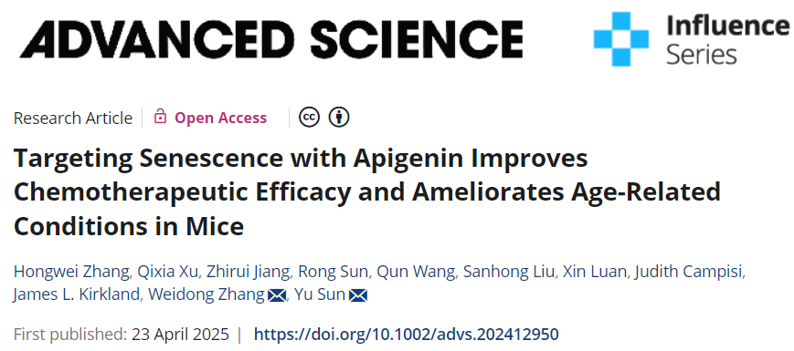

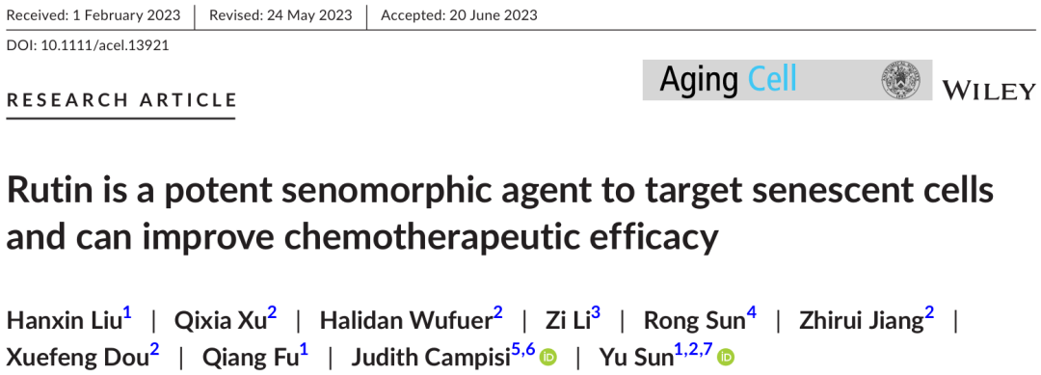

**诚信科研编辑部首先获取这该文章的图片（由于是快速筛查，没有检测蛋白印迹；截图都是从左到右，从上到下的顺序进行；如果有Merge类的图片，只获取Merge后的图片；如果有放大类的图片，只获取放大/放大前的图片）。**

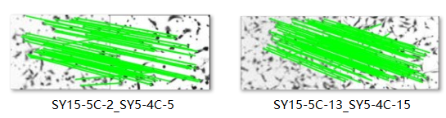

**对细胞迁移进行全库筛查，iFigures发现文章间存在2对图片交叉重复使用：SY15-5C-2_SY5-4C-5出现部分重叠，SY15-5C-13与SY5-4C-15出现部分重叠，但是代表明显不一样的实验结果。**

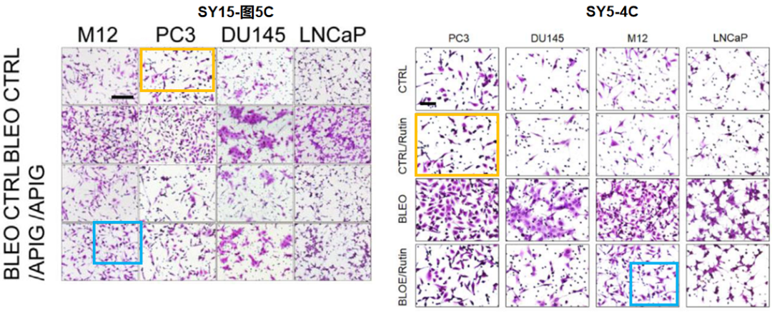

**诚信科研编辑部建议作者核查原始数据（背后更多的原始数据，尤其是重复实验组），与杂志社联系更正文章重复的图片/撤回文章。**

**在2024年11月6日，诚信科研编辑部总结了孙宇团队大量文章出现图片重复使用（**[**点击阅读**](https://mp.weixin.qq.com/s?__biz=Mzg2Mzc2NzUxMQ==&mid=2247512139&idx=3&sn=b0522b4ef307c39d32e00633ec9ac52c&scene=21#wechat_redirect)**）。诚信科研编辑部也再次呼吁其单位能对孙宇做进一步调查。**